**Домашняя работа по дискретной математике №4**

**Вариант 173**

**Работу выполнил:** Чень Хаолинь, P3116,407960

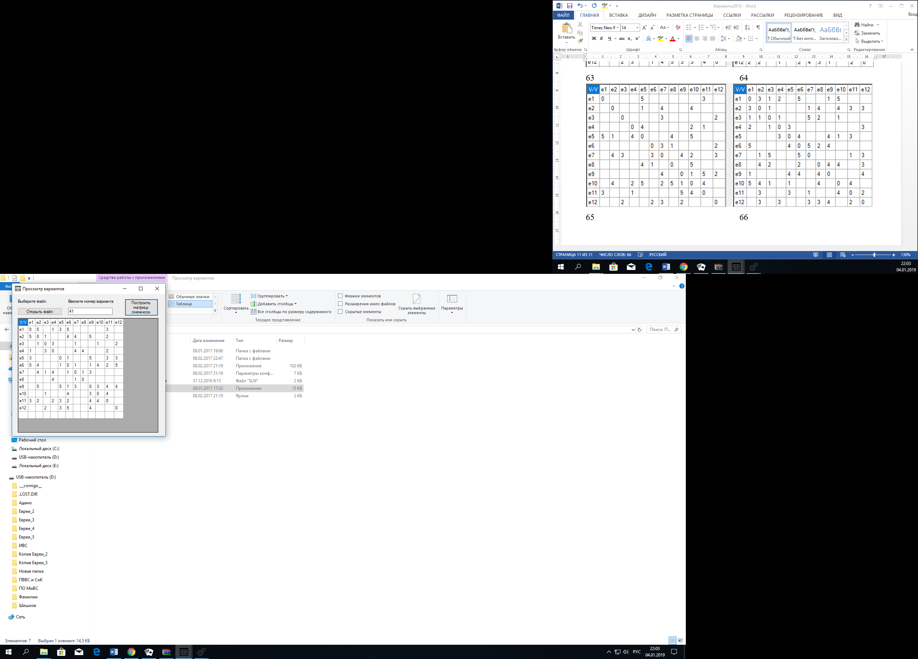Исходная таблица соединений R:

**Планаризовать граф**

Уберём веса (сделаем граф невзвешенным)

**Нахождение гамильтонова цикла**

Включаем в S вершину x1. S={x1}

Возможная вершина: x2. S={x1,x2}

Возможная вершина: x3. S={x1,x2,x3}

Возможная вершина: x4. S={x1,x2,x3,x4}

Возможная вершина: x8. S={x1,x2,x3,x4,x8}

Возможная вершина: x7. S={x1,x2,x3,x4,x8,x7}

Возможная вершина: x6. S={x1,x2,x3,x4,x8,x7,x6}

Возможная вершина: x5. S={x1,x2,x3,x4,x8,x7,x6,x5}

Возможная вершина: x12. S={x1,x2,x3,x4,x8,x7,x6,x5,x12}

Возможная вершина: x9. S={x1,x2,x3,x4,x8,x7,x6,x5,x12,x9}

Возможная вершина: x10. S={x1,x2,x3,x4,x8,x7,x6,x5,x12,x9,x10}

Возможная вершина: x11. S={x1,x2,x3,x4,x8,x7,x6,x5,x12,x9,x10,x11} Гамильтонов цикл найден.

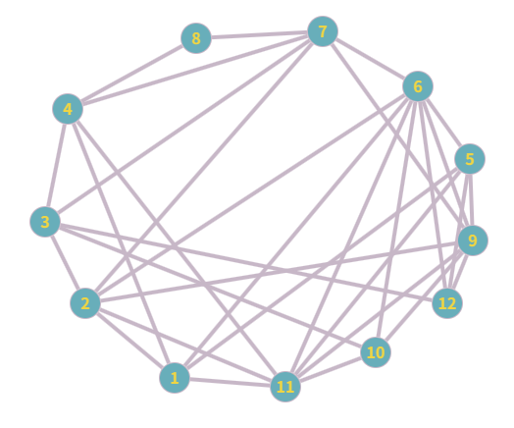S={x1,x2,x3,x4,x8,x7,x6,x5,x12,x9,x10,x11}

**Построение графа пересечений G′**

Перенумеруем вершины графа, чтобы ребра гамильтонова цикла были внешними:



Тогда матрица смежности будет выглядеть следующим образом:

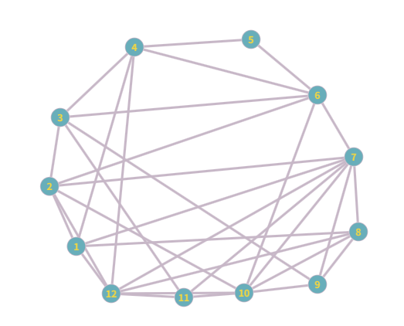А сам граф так:

Определим p212, для чего в матрице R выделим подматрицу R212.

Ребро (x2x12) пересекается с (x1x4),(x1x7),(x1x8)

Определим p210, для чего в матрице R выделим подматрицу R210.

Ребро (x2x10) пересекается с (x1x4),(x1x7),(x1x8)

Определим p27, для чего в матрице R выделим подматрицу R27.

Ребро (x2x7) пересекается с (x1x4)

Определим p26, для чего в матрице R выделим подматрицу R26.

Ребро (x2x6) пересекается с (x1x4)

Определим p311, для чего в матрице R выделим подматрицу R311.

Ребро (x3x11) пересекается с (x1x4),(x1x7),(x1x8),(x2x6),(x2x7),(x2x10) Определим p39, для чего в матрице R выделим подматрицу R39.

Ребро (x3x9) пересекается с (x1x4),(x1x7),(x1x8),(x2x6),(x2x7)

Определим p36, для чего в матрице R выделим подматрицу R36.

Ребро (x3x6) пересекается с (x1x4)

Определим p412, для чего в матрице R выделим подматрицу R412.

Ребро (x4x12) пересекается (x1x7),(x1x8),(x2x6),(x2x7),(x2x10),(x3x6),(x3x9),(x3x11)

Определим p610, для чего в матрице R выделим подматрицу R610.

Ребро (x6x10) пересекается с (x1x7),(x1x8),(x2x7),(x3x9)

Определим p712, для чего в матрице R выделим подматрицу R712.

Ребро (x7x12) пересекается с (x1x8),(x2x10),(x3x9),(x3x11),(x6x10)

Определим p711, для чего в матрице R выделим подматрицу R711.

Ребро (x7x11) пересекается с (x1x8),(x2x10),(x3x9),(x6x10)

Определим p710, для чего в матрице R выделим подматрицу R710.

Ребро (x7x10) пересекается с (x1x8),(x3x9)

Матрица графа пересечений выглядит следующим образом:

**Построение семейства ψG**

В 1 строке ищем первый нулевой элемент - r1 3.

Записываем дизъюнкцию M1 3=r1∨r3=110011111100000∨011010011011000=111011111111000

В строке M1 3 находим номера нулевых элементов, составляем список J′={4,13,14,15}.

Записываем дизъюнкцию M1 3 4=M1 3∨r4=111011111111000∨010110011011111=111111111111111

В строке M1 3 4 все 1. Построено ψ1={u1 4,u1 7,u1 8}

Записываем дизъюнкцию M1 3 13=M1 3∨r13=111011111111000∨000110011001100=111111111111100

В строке M1 3 13 находим номера нулевых элементов, составляем список J′={14,15}.

Записываем дизъюнкцию M1 3 13 14=M1 3 13∨r14=111111111111100∨000110001001010=111111111111110

В строке M1 3 13 14 находим номера нулевых элементов, составляем список J′={15}.

Записываем дизъюнкцию M1 3 13 14 15=M1 3 13 14∨r15=111111111111110∨000100001000001=111111111111111

В строке M1 3 13 14 15 все 1. Построено ψ2={u1 4,u1 7,u7 12,u7 11,u7 10}

Записываем дизъюнкцию M1 3 13 15=M1 3 13∨r15=111111111111100∨000100001000001=111111111111101

В строке M1 3 13 15 остались незакрытые 0.

Записываем дизъюнкцию M1 3 14=M1 3∨r14=111011111111000∨000110001001010=111111111111010

В строке M1 3 14 находим номера нулевых элементов, составляем список J′={15}.

Строка 15 не закроет ноль на 13 позиции.

Записываем дизъюнкцию M1 3 15=M1 3∨r15=111011111111000∨000100001000001=111111111111001

В строке M1 3 15 остались незакрытые 0.

Записываем дизъюнкцию M1 4=r1∨r4=110011111100000∨010110011011111=110111111111111

В строке M1 4 остались незакрытые 0.

Записываем дизъюнкцию M1 11=r1∨r11=110011111100000∨001111111110000=111111111110000

В строке M1 11 находим номера нулевых элементов, составляем список J′={12,13,14,15}.

Записываем дизъюнкцию M1 11 12=M1 11∨r12=111111111110000∨001101001001110=111111111111110

В строке M1 11 12 находим номера нулевых элементов, составляем список J′={15}.

Записываем дизъюнкцию M1 11 12 15=M1 11 12∨r15=111111111111110∨000100001000001=111111111111111

В строке M1 11 12 15 все 1. Построено ψ3={u1 4,u4 12,u6 10,u7 10}

Записываем дизъюнкцию M1 11 13=M1 11∨r13=111111111110000∨000110011001100=111111111111100

В строке M1 11 13 находим номера нулевых элементов, составляем список J′={14,15}.

Записываем дизъюнкцию M1 11 13 14=M1 11 13∨r14=111111111111100∨000110001001010=111111111111110

В строке M1 11 13 14 находим номера нулевых элементов, составляем список J′={15}.

Записываем дизъюнкцию M1 11 13 14 15=M1 11 13 14∨r15=111111111111110∨000100001000001=111111111111111

В строке M1 11 13 14 15 все 1. Построено ψ4={u1 4,u4 12,u7 12,u7 11,u7 10}

Записываем дизъюнкцию M1 11 13 15=M1 11 13∨r15=111111111111100∨000100001000001=111111111111101

В строке M1 11 13 15 остались незакрытые 0.

Записываем дизъюнкцию M1 11 14=M1 11∨r14=111111111110000∨000110001001010=111111111111010

В строке M1 11 14 находим номера нулевых элементов, составляем список J′={15}.

Строка 15 не закроет ноль на 13 позиции.

Записываем дизъюнкцию M1 11 15=M1 11∨r15=111111111110000∨000100001000001=111111111110001

В строке M1 11 15 остались незакрытые 0.

Записываем дизъюнкцию M1 12=r1∨r12=110011111100000∨001101001001110=111111111101110

В строке M1 12 находим номера нулевых элементов, составляем список J′={15}.

Строка 15 не закроет ноль на 11 позиции.

Записываем дизъюнкцию M1 13=r1∨r13=110011111100000∨000110011001100=110111111101100

В строке M1 13 находим номера нулевых элементов, составляем список J′={14,15}.

Строки 14, 15 не закроют нули на позициях 3, 11

Записываем дизъюнкцию M1 14=r1∨r14=110011111100000∨000110001001010=110111111101010

В строке M1 14 находим номера нулевых элементов, составляем список J′={15}.

Строка 15 не закроет нули на позициях 3, 11, 13

Записываем дизъюнкцию M1 15=r1∨r15=110011111100000∨000100001000001=110111111100001

В строке M1 15 остались незакрытые 0.

В 2 строке ищем первый нулевой элемент - r2 5.

Записываем дизъюнкцию M2 5=r2∨r5=111100000000000∨101110010010110=111110010010110

В строке M2 5 находим номера нулевых элементов, составляем список J′={6,7,9,10,12,15}.

Записываем дизъюнкцию M2 5 6=M2 5∨r6=111110010010110∨100001011011000=111111011011110

В строке M2 5 6 находим номера нулевых элементов, составляем список J′={7,10,15}.

Записываем дизъюнкцию M2 5 6 7=M2 5 6∨r7=111111011011110∨100000111010000=111111111011110

В строке M2 5 6 7 находим номера нулевых элементов, составляем список J′={10,15}.

Записываем дизъюнкцию M2 5 6 7 10=M2 5 6 7∨r10=111111111011110∨100000000110000=111111111111110

В строке M2 5 6 7 10 находим номера нулевых элементов, составляем список J′={15}.

Записываем дизъюнкцию M2 5 6 7 10 15=M2 5 6 7 10∨r15=111111111111110∨000100001000001=111111111111111

В строке M2 5 6 7 10 15 все 1. Построено ψ5={u2 12,u2 10,u2 7,u2 6,u3 6,u7 10}

Записываем дизъюнкцию M2 5 6 7 15=M2 5 6 7∨r15=111111111011110∨000100001000001=111111111011111

В строке M2 5 6 7 15 остались незакрытые 0.

Записываем дизъюнкцию M2 5 6 10=M2 5 6∨r10=111111011011110∨100000000110000=111111011111110

В строке M2 5 6 10 находим номера нулевых элементов, составляем список J′={15}.

Строка 15 не закроет ноль на 7 позиции.

Записываем дизъюнкцию M2 5 6 15=M2 5 6∨r15=111111011011110∨000100001000001=111111011011111

В строке M2 5 6 15 остались незакрытые 0.

Записываем дизъюнкцию M2 5 7=M2 5∨r7=111110010010110∨100000111010000=111110111010110

В строке M2 5 7 находим номера нулевых элементов, составляем список J′={10,12,15}.

Записываем дизъюнкцию M2 5 7 10=M2 5 7∨r10=111110111010110∨100000000110000=111110111110110

В строке M2 5 7 10 находим номера нулевых элементов, составляем список J′={12,15}.

Записываем дизъюнкцию M2 5 7 10 12=M2 5 7 10∨r12=111110111110110∨001101001001110=111111111111110

В строке M2 5 7 10 12 находим номера нулевых элементов, составляем список J′={15}.

Записываем дизъюнкцию M2 5 7 10 12 15=M2 5 7 10 12∨r15=111111111111110∨000100001000001=111111111111111

В строке M2 5 7 10 12 15 все 1. Построено ψ6={u2 12,u2 10,u2 6,u3 6,u6 10,u7 10}

Записываем дизъюнкцию M2 5 7 10 15=M2 5 7 10∨r15=111110111110110∨000100001000001=111110111110111

В строке M2 5 7 10 15 остались незакрытые 0.

Записываем дизъюнкцию M2 5 7 12=M2 5 7∨r12=111110111010110∨001101001001110=111111111011110

В строке M2 5 7 12 находим номера нулевых элементов, составляем список J′={15}.

Строка 15 не закроет ноль на 10 позиции.

Записываем дизъюнкцию M2 5 7 15=M2 5 7∨r15=111110111010110∨000100001000001=111110111010111

В строке M2 5 7 15 остались незакрытые 0.

Записываем дизъюнкцию M2 5 9=M2 5∨r9=111110010010110∨101101101011111=111111111011111

В строке M2 5 9 находим номера нулевых элементов, составляем список J′={10}.

Записываем дизъюнкцию M2 5 9 10=M2 5 9∨r10=111111111011111∨100000000110000=111111111111111

В строке M2 5 9 10 все 1. Построено ψ7={u2 12,u2 10,u3 9,u3 6}

Записываем дизъюнкцию M2 5 10=M2 5∨r10=111110010010110∨100000000110000=111110010110110

В строке M2 5 10 находим номера нулевых элементов, составляем список J′={12,15}.

Строки 12, 15 не закроют ноль на 7 позиции.

Записываем дизъюнкцию M2 5 12=M2 5∨r12=111110010010110∨001101001001110=111111011011110

В строке M2 5 12 находим номера нулевых элементов, составляем список J′={15}.

Строка 15 не закроет нули на позициях 7, 10

Записываем дизъюнкцию M2 5 15=M2 5∨r15=111110010010110∨000100001000001=111110011010111

В строке M2 5 15 остались незакрытые 0.

Записываем дизъюнкцию M2 6=r2∨r6=111100000000000∨100001011011000=111101011011000

В строке M2 6 находим номера нулевых элементов, составляем список J′={7,10,13,14,15}.

Записываем дизъюнкцию M2 6 7=M2 6∨r7=111101011011000∨100000111010000=111101111011000

В строке M2 6 7 находим номера нулевых элементов, составляем список J′={10,13,14,15}.

Записываем дизъюнкцию M2 6 7 10=M2 6 7∨r10=111101111011000∨100000000110000=111101111111000

В строке M2 6 7 10 находим номера нулевых элементов, составляем список J′={13,14,15}.

Записываем дизъюнкцию M2 6 7 10 13=M2 6 7 10∨r13=111101111111000∨000110011001100=111111111111100

В строке M2 6 7 10 13 находим номера нулевых элементов, составляем список J′={14,15}.

Записываем дизъюнкцию M2 6 7 10 13 14=M2 6 7 10 13∨r14=111111111111100∨000110001001010=111111111111110

В строке M2 6 7 10 13 14 находим номера нулевых элементов, составляем список J′={15}.

Записываем дизъюнкцию M2 6 7 10 13 14 15=M2 6 7 10 13 14∨r15=111111111111110∨000100001000001=111111111111111

В строке M2 6 7 10 13 14 15 все 1. Построено ψ8={u2 12,u2 7,u2 6,u3 6,u7 12,u7 11,u7 10}

Записываем дизъюнкцию M2 6 7 10 13 15=M2 6 7 10 13∨r15=111111111111100∨000100001000001=111111111111101

В строке M2 6 7 10 13 15 остались незакрытые 0.

Записываем дизъюнкцию M2 6 7 10 14=M2 6 7 10∨r14=111101111111000∨000110001001010=111111111111010

В строке M2 6 7 10 14 находим номера нулевых элементов, составляем список J′={15}.

Строка 15 не закроет ноль на 13 позиции.

Записываем дизъюнкцию M2 6 7 10 15=M2 6 7 10∨r15=111101111111000∨000100001000001=111101111111001

В строке M2 6 7 10 15 остались незакрытые 0.

Записываем дизъюнкцию M2 6 7 13=M2 6 7∨r13=111101111011000∨000110011001100=111111111011100

В строке M2 6 7 13 находим номера нулевых элементов, составляем список J′={14,15}.

Строки 14, 15 не закроют ноль на 10 позиции.

Записываем дизъюнкцию M2 6 7 14=M2 6 7∨r14=111101111011000∨000110001001010=111111111011010

В строке M2 6 7 14 находим номера нулевых элементов, составляем список J′={15}.

Строка 15 не закроет нули на позициях 10, 13

Записываем дизъюнкцию M2 6 7 15=M2 6 7∨r15=111101111011000∨000100001000001=111101111011001

В строке M2 6 7 15 остались незакрытые 0.

Записываем дизъюнкцию M2 6 10=M2 6∨r10=111101011011000∨100000000110000=111101011111000

В строке M2 6 10 находим номера нулевых элементов, составляем список J′={13,14,15}.

Строки 13, 14, 15 не закроют ноль на 7 позиции.

Записываем дизъюнкцию M2 6 13=M2 6∨r13=111101011011000∨000110011001100=111111011011100

В строке M2 6 13 находим номера нулевых элементов, составляем список J′={14,15}.

Строки 14, 15 не закроют нули на позициях 7, 10

Записываем дизъюнкцию M2 6 14=M2 6∨r14=111101011011000∨000110001001010=111111011011010

В строке M2 6 14 находим номера нулевых элементов, составляем список J′={15}.

Строка 15 не закроет нули на позициях 7, 10, 13

Записываем дизъюнкцию M2 6 15=M2 6∨r15=111101011011000∨000100001000001=111101011011001

В строке M2 6 15 остались незакрытые 0.

Записываем дизъюнкцию M2 7=r2∨r7=111100000000000∨100000111010000=111100111010000

В строке M2 7 находим номера нулевых элементов, составляем список J′={10,12,13,14,15}.

Записываем дизъюнкцию M2 7 10=M2 7∨r10=111100111010000∨100000000110000=111100111110000

В строке M2 7 10 находим номера нулевых элементов, составляем список J′={12,13,14,15}.

Записываем дизъюнкцию M2 7 10 12=M2 7 10∨r12=111100111110000∨001101001001110=111101111111110

В строке M2 7 10 12 находим номера нулевых элементов, составляем список J′={15}.

Строка 15 не закроет ноль на 5 позиции.

Записываем дизъюнкцию M2 7 10 13=M2 7 10∨r13=111100111110000∨000110011001100=111110111111100

В строке M2 7 10 13 находим номера нулевых элементов, составляем список J′={14,15}.

Строки 14, 15 не закроют ноль на 6 позиции.

Записываем дизъюнкцию M2 7 10 14=M2 7 10∨r14=111100111110000∨000110001001010=111110111111010

В строке M2 7 10 14 находим номера нулевых элементов, составляем список J′={15}.

Строка 15 не закроет нули на позициях 6, 13

Записываем дизъюнкцию M2 7 10 15=M2 7 10∨r15=111100111110000∨000100001000001=111100111110001

В строке M2 7 10 15 остались незакрытые 0.

Записываем дизъюнкцию M2 7 12=M2 7∨r12=111100111010000∨001101001001110=111101111011110

В строке M2 7 12 находим номера нулевых элементов, составляем список J′={15}.

Строка 15 не закроет нули на позициях 5, 10

Записываем дизъюнкцию M2 7 13=M2 7∨r13=111100111010000∨000110011001100=111110111011100

В строке M2 7 13 находим номера нулевых элементов, составляем список J′={14,15}.

Строки 14, 15 не закроют нули на позициях 6, 10

Записываем дизъюнкцию M2 7 14=M2 7∨r14=111100111010000∨000110001001010=111110111011010

В строке M2 7 14 находим номера нулевых элементов, составляем список J′={15}.

Строка 15 не закроет нули на позициях 6, 10, 13

Записываем дизъюнкцию M2 7 15=M2 7∨r15=111100111010000∨000100001000001=111100111010001

В строке M2 7 15 остались незакрытые 0.

Записываем дизъюнкцию M2 8=r2∨r8=111100000000000∨101111110010100=111111110010100

В строке M2 8 находим номера нулевых элементов, составляем список J′={9,10,12,14,15}.

Записываем дизъюнкцию M2 8 9=M2 8∨r9=111111110010100∨101101101011111=111111111011111

В строке M2 8 9 находим номера нулевых элементов, составляем список J′={10}.

Записываем дизъюнкцию M2 8 9 10=M2 8 9∨r10=111111111011111∨100000000110000=111111111111111

В строке M2 8 9 10 все 1. Построено ψ9={u2 12,u3 11,u3 9,u3 6}

Записываем дизъюнкцию M2 8 10=M2 8∨r10=111111110010100∨100000000110000=111111110110100

В строке M2 8 10 находим номера нулевых элементов, составляем список J′={12,14,15}.

Записываем дизъюнкцию M2 8 10 12=M2 8 10∨r12=111111110110100∨001101001001110=111111111111110

В строке M2 8 10 12 находим номера нулевых элементов, составляем список J′={15}.

Записываем дизъюнкцию M2 8 10 12 15=M2 8 10 12∨r15=111111111111110∨000100001000001=111111111111111

В строке M2 8 10 12 15 все 1. Построено ψ10={u2 12,u3 11,u3 6,u6 10,u7 10}

Записываем дизъюнкцию M2 8 10 14=M2 8 10∨r14=111111110110100∨000110001001010=111111111111110

В строке M2 8 10 14 находим номера нулевых элементов, составляем список J′={15}.

Записываем дизъюнкцию M2 8 10 14 15=M2 8 10 14∨r15=111111111111110∨000100001000001=111111111111111

В строке M2 8 10 14 15 все 1. Построено ψ11={u2 12,u3 11,u3 6,u7 11,u7 10}

Записываем дизъюнкцию M2 8 10 15=M2 8 10∨r15=111111110110100∨000100001000001=111111111110101

В строке M2 8 10 15 остались незакрытые 0.

Записываем дизъюнкцию M2 8 12=M2 8∨r12=111111110010100∨001101001001110=111111111011110

В строке M2 8 12 находим номера нулевых элементов, составляем список J′={15}.

Строка 15 не закроет ноль на 10 позиции.

Записываем дизъюнкцию M2 8 14=M2 8∨r14=111111110010100∨000110001001010=111111111011110

В строке M2 8 14 находим номера нулевых элементов, составляем список J′={15}.

Строка 15 не закроет ноль на 10 позиции.

Записываем дизъюнкцию M2 8 15=M2 8∨r15=111111110010100∨000100001000001=111111111010101

В строке M2 8 15 остались незакрытые 0.

Записываем дизъюнкцию M2 9=r2∨r9=111100000000000∨101101101011111=111101101011111

В строке M2 9 находим номера нулевых элементов, составляем список J′={10}.

Строка 10 не закроет нули на позициях 5, 8

Записываем дизъюнкцию M2 10=r2∨r10=111100000000000∨100000000110000=111100000110000

В строке M2 10 находим номера нулевых элементов, составляем список J′={12,13,14,15}.

Строки 12, 13, 14, 15 не закроют ноль на 7 позиции.

Записываем дизъюнкцию M2 11=r2∨r11=111100000000000∨001111111110000=111111111110000

В строке M2 11 находим номера нулевых элементов, составляем список J′={12,13,14,15}.

Записываем дизъюнкцию M2 11 12=M2 11∨r12=111111111110000∨001101001001110=111111111111110

В строке M2 11 12 находим номера нулевых элементов, составляем список J′={15}.

Записываем дизъюнкцию M2 11 12 15=M2 11 12∨r15=111111111111110∨000100001000001=111111111111111

В строке M2 11 12 15 все 1. Построено ψ12={u2 12,u4 12,u6 10,u7 10}

Записываем дизъюнкцию M2 11 13=M2 11∨r13=111111111110000∨000110011001100=111111111111100

В строке M2 11 13 находим номера нулевых элементов, составляем список J′={14,15}.

Записываем дизъюнкцию M2 11 13 14=M2 11 13∨r14=111111111111100∨000110001001010=111111111111110

В строке M2 11 13 14 находим номера нулевых элементов, составляем список J′={15}.

Записываем дизъюнкцию M2 11 13 14 15=M2 11 13 14∨r15=111111111111110∨000100001000001=111111111111111

В строке M2 11 13 14 15 все 1. Построено ψ13={u2 12,u4 12,u7 12,u7 11,u7 10}

Записываем дизъюнкцию M2 11 13 15=M2 11 13∨r15=111111111111100∨000100001000001=111111111111101

В строке M2 11 13 15 остались незакрытые 0.

Записываем дизъюнкцию M2 11 14=M2 11∨r14=111111111110000∨000110001001010=111111111111010

В строке M2 11 14 находим номера нулевых элементов, составляем список J′={15}.

Строка 15 не закроет ноль на 13 позиции.

Записываем дизъюнкцию M2 11 15=M2 11∨r15=111111111110000∨000100001000001=111111111110001

В строке M2 11 15 остались незакрытые 0.

Записываем дизъюнкцию M2 12=r2∨r12=111100000000000∨001101001001110=111101001001110

В строке M2 12 находим номера нулевых элементов, составляем список J′={15}.

Строка 15 не закроет нули на позициях 5, 7, 8, 10, 11

Записываем дизъюнкцию M2 13=r2∨r13=111100000000000∨000110011001100=111110011001100

В строке M2 13 находим номера нулевых элементов, составляем список J′={14,15}.

Строки 14, 15 не закроют нули на позициях 6, 7, 10, 11

Записываем дизъюнкцию M2 14=r2∨r14=111100000000000∨000110001001010=111110001001010

В строке M2 14 находим номера нулевых элементов, составляем список J′={15}.

Строка 15 не закроет нули на позициях 6, 7, 8, 10, 11, 13

Записываем дизъюнкцию M2 15=r2∨r15=111100000000000∨000100001000001=111100001000001

В строке M2 15 остались незакрытые 0.

В 3 строке ищем первый нулевой элемент - r3 4.

Записываем дизъюнкцию M3 4=r3∨r4=011010011011000∨010110011011111=011110011011111

В строке M3 4 находим номера нулевых элементов, составляем список J′={6,7,10}.

Записываем дизъюнкцию M3 4 6=M3 4∨r6=011110011011111∨100001011011000=111111011011111

В строке M3 4 6 находим номера нулевых элементов, составляем список J′={7,10}.

Записываем дизъюнкцию M3 4 6 7=M3 4 6∨r7=111111011011111∨100000111010000=111111111011111

В строке M3 4 6 7 находим номера нулевых элементов, составляем список J′={10}.

Записываем дизъюнкцию M3 4 6 7 10=M3 4 6 7∨r10=111111111011111∨100000000110000=111111111111111

В строке M3 4 6 7 10 все 1. Построено ψ14={u1 7,u1 8,u2 7,u2 6,u3 6}

Записываем дизъюнкцию M3 4 6 10=M3 4 6∨r10=111111011011111∨100000000110000=111111011111111

В строке M3 4 6 10 остались незакрытые 0.

Записываем дизъюнкцию M3 4 7=M3 4∨r7=011110011011111∨100000111010000=111110111011111

В строке M3 4 7 находим номера нулевых элементов, составляем список J′={10}.

Строка 10 не закроет ноль на 6 позиции.

Записываем дизъюнкцию M3 4 10=M3 4∨r10=011110011011111∨100000000110000=111110011111111

В строке M3 4 10 остались незакрытые 0.

Записываем дизъюнкцию M3 6=r3∨r6=011010011011000∨100001011011000=111011011011000

В строке M3 6 находим номера нулевых элементов, составляем список J′={7,10,13,14,15}.

Записываем дизъюнкцию M3 6 7=M3 6∨r7=111011011011000∨100000111010000=111011111011000

В строке M3 6 7 находим номера нулевых элементов, составляем список J′={10,13,14,15}.

Записываем дизъюнкцию M3 6 7 10=M3 6 7∨r10=111011111011000∨100000000110000=111011111111000

В строке M3 6 7 10 находим номера нулевых элементов, составляем список J′={13,14,15}.

Записываем дизъюнкцию M3 6 7 10 13=M3 6 7 10∨r13=111011111111000∨000110011001100=111111111111100

В строке M3 6 7 10 13 находим номера нулевых элементов, составляем список J′={14,15}.

Записываем дизъюнкцию M3 6 7 10 13 14=M3 6 7 10 13∨r14=111111111111100∨000110001001010=111111111111110

В строке M3 6 7 10 13 14 находим номера нулевых элементов, составляем список J′={15}.

Записываем дизъюнкцию M3 6 7 10 13 14 15=M3 6 7 10 13 14∨r15=111111111111110∨000100001000001=111111111111111

В строке M3 6 7 10 13 14 15 все 1. Построено ψ15={u1 7,u2 7,u2 6,u3 6,u7 12,u7 11,u7 10}

Записываем дизъюнкцию M3 6 7 10 13 15=M3 6 7 10 13∨r15=111111111111100∨000100001000001=111111111111101

В строке M3 6 7 10 13 15 остались незакрытые 0.

Записываем дизъюнкцию M3 6 7 10 14=M3 6 7 10∨r14=111011111111000∨000110001001010=111111111111010

В строке M3 6 7 10 14 находим номера нулевых элементов, составляем список J′={15}.

Строка 15 не закроет ноль на 13 позиции.

Записываем дизъюнкцию M3 6 7 10 15=M3 6 7 10∨r15=111011111111000∨000100001000001=111111111111001

В строке M3 6 7 10 15 остались незакрытые 0.

Записываем дизъюнкцию M3 6 7 13=M3 6 7∨r13=111011111011000∨000110011001100=111111111011100

В строке M3 6 7 13 находим номера нулевых элементов, составляем список J′={14,15}.

Строки 14, 15 не закроют ноль на 10 позиции.

Записываем дизъюнкцию M3 6 7 14=M3 6 7∨r14=111011111011000∨000110001001010=111111111011010

В строке M3 6 7 14 находим номера нулевых элементов, составляем список J′={15}.

Строка 15 не закроет нули на позициях 10, 13

Записываем дизъюнкцию M3 6 7 15=M3 6 7∨r15=111011111011000∨000100001000001=111111111011001

В строке M3 6 7 15 остались незакрытые 0.

Записываем дизъюнкцию M3 6 10=M3 6∨r10=111011011011000∨100000000110000=111011011111000

В строке M3 6 10 находим номера нулевых элементов, составляем список J′={13,14,15}.

Строки 13, 14, 15 не закроют ноль на 7 позиции.

Записываем дизъюнкцию M3 6 13=M3 6∨r13=111011011011000∨000110011001100=111111011011100

В строке M3 6 13 находим номера нулевых элементов, составляем список J′={14,15}.

Строки 14, 15 не закроют нули на позициях 7, 10

Записываем дизъюнкцию M3 6 14=M3 6∨r14=111011011011000∨000110001001010=111111011011010

В строке M3 6 14 находим номера нулевых элементов, составляем список J′={15}.

Строка 15 не закроет нули на позициях 7, 10, 13

Записываем дизъюнкцию M3 6 15=M3 6∨r15=111011011011000∨000100001000001=111111011011001

В строке M3 6 15 остались незакрытые 0.

Записываем дизъюнкцию M3 7=r3∨r7=011010011011000∨100000111010000=111010111011000

В строке M3 7 находим номера нулевых элементов, составляем список J′={10,13,14,15}.

Строки 10, 13, 14, 15 не закроют ноль на 6 позиции.

Записываем дизъюнкцию M3 10=r3∨r10=011010011011000∨100000000110000=111010011111000

В строке M3 10 находим номера нулевых элементов, составляем список J′={13,14,15}.

Строки 13, 14, 15 не закроют нули на позициях 6, 7

Записываем дизъюнкцию M3 13=r3∨r13=011010011011000∨000110011001100=011110011011100

В строке M3 13 находим номера нулевых элементов, составляем список J′={14,15}.

Строки 14, 15 не закроют нули на позициях 1, 6, 7, 10

Записываем дизъюнкцию M3 14=r3∨r14=011010011011000∨000110001001010=011110011011010

В строке M3 14 находим номера нулевых элементов, составляем список J′={15}.

Строка 15 не закроет нули на позициях 1, 6, 7, 10, 13

Записываем дизъюнкцию M3 15=r3∨r15=011010011011000∨000100001000001=011110011011001

В строке M3 15 остались незакрытые 0.

В 4 строке ищем первый нулевой элемент - r4 6.

Записываем дизъюнкцию M4 6=r4∨r6=010110011011111∨100001011011000=110111011011111

В строке M4 6 находим номера нулевых элементов, составляем список J′={7,10}.

Строки 7, 10 не закроют ноль на 3 позиции.

Записываем дизъюнкцию M4 7=r4∨r7=010110011011111∨100000111010000=110110111011111

В строке M4 7 находим номера нулевых элементов, составляем список J′={10}.

Строка 10 не закроет нули на позициях 3, 6

Записываем дизъюнкцию M4 10=r4∨r10=010110011011111∨100000000110000=110110011111111

В строке M4 10 остались незакрытые 0.

Из матрицы R(G′) видно, что строки с номерами j > 4 не смогут закрыть ноль в позиции 2.

Семейство максимальных внутренне устойчивых множеств ψG построено. Это:

ψ1={u1 4,u1 7,u1 8}

ψ2={u1 4,u1 7,u7 12,u7 11,u7 10}

ψ3={u1 4,u4 12,u6 10,u7 10}

ψ4={u1 4,u4 12,u7 12,u7 11,u7 10}

ψ5={u2 12,u2 10,u2 7,u2 6,u3 6,u7 10}

ψ6={u2 12,u2 10,u2 6,u3 6,u6 10,u7 10}

ψ7={u2 12,u2 10,u3 9,u3 6}

ψ8={u2 12,u2 7,u2 6,u3 6,u7 12,u7 11,u7 10}

ψ9={u2 12,u3 11,u3 9,u3 6}

ψ10={u2 12,u3 11,u3 6,u6 10,u7 10}

ψ11={u2 12,u3 11,u3 6,u7 11,u7 10}

ψ12={u2 12,u4 12,u6 10,u7 10}

ψ13={u2 12,u4 12,u7 12,u7 11,u7 10}

ψ14={u1 7,u1 8,u2 7,u2 6,u3 6}

ψ15={u1 7,u2 7,u2 6,u3 6,u7 12,u7 11,u7 10}

**Выделение из G′ максимального двудольного подграфа H′**

Для каждой пары множеств вычислим значение критерия αγβ=|ψγ|+|ψβ|−|ψγ∩ψβ|:

α12=|ψ1|+|ψ2|−|ψ1∩ψ2|=3+5−2=6

α13=|ψ1|+|ψ3|−|ψ1∩ψ3|=3+4−1=6

α14=|ψ1|+|ψ4|−|ψ1∩ψ4|=3+5−1=7

α15=|ψ1|+|ψ5|−|ψ1∩ψ5|=3+6−0=9

α16=|ψ1|+|ψ6|−|ψ1∩ψ6|=3+6−0=9

α17=|ψ1|+|ψ7|−|ψ1∩ψ7|=3+4−0=7

α18=|ψ1|+|ψ8|−|ψ1∩ψ8|=3+7−0=10

α19=|ψ1|+|ψ9|−|ψ1∩ψ9|=3+4−0=7

α110=|ψ1|+|ψ10|−|ψ1∩ψ10|=3+5−0=8

α111=|ψ1|+|ψ11|−|ψ1∩ψ11|=3+5−0=8

α112=|ψ1|+|ψ12|−|ψ1∩ψ12|=3+4−0=7

α113=|ψ1|+|ψ13|−|ψ1∩ψ13|=3+5−0=8

α114=|ψ1|+|ψ14|−|ψ1∩ψ14|=3+5−2=6

α115=|ψ1|+|ψ15|−|ψ1∩ψ15|=3+7−1=9

α23=|ψ2|+|ψ3|−|ψ2∩ψ3|=5+4−2=7

α24=|ψ2|+|ψ4|−|ψ2∩ψ4|=5+5−4=6

α25=|ψ2|+|ψ5|−|ψ2∩ψ5|=5+6−1=10

α26=|ψ2|+|ψ6|−|ψ2∩ψ6|=5+6−1=10

α27=|ψ2|+|ψ7|−|ψ2∩ψ7|=5+4−0=9

α28=|ψ2|+|ψ8|−|ψ2∩ψ8|=5+7−3=9

α29=|ψ2|+|ψ9|−|ψ2∩ψ9|=5+4−0=9

α210=|ψ2|+|ψ10|−|ψ2∩ψ10|=5+5−1=9

α211=|ψ2|+|ψ11|−|ψ2∩ψ11|=5+5−2=8

α212=|ψ2|+|ψ12|−|ψ2∩ψ12|=5+4−1=8

α213=|ψ2|+|ψ13|−|ψ2∩ψ13|=5+5−3=7

α214=|ψ2|+|ψ14|−|ψ2∩ψ14|=5+5−1=9

α215=|ψ2|+|ψ15|−|ψ2∩ψ15|=5+7−4=8

α34=|ψ3|+|ψ4|−|ψ3∩ψ4|=4+5−3=6

α35=|ψ3|+|ψ5|−|ψ3∩ψ5|=4+6−1=9

α36=|ψ3|+|ψ6|−|ψ3∩ψ6|=4+6−2=8

α37=|ψ3|+|ψ7|−|ψ3∩ψ7|=4+4−0=8

α38=|ψ3|+|ψ8|−|ψ3∩ψ8|=4+7−1=10

α39=|ψ3|+|ψ9|−|ψ3∩ψ9|=4+4−0=8

α310=|ψ3|+|ψ10|−|ψ3∩ψ10|=4+5−2=7

α311=|ψ3|+|ψ11|−|ψ3∩ψ11|=4+5−1=8

α312=|ψ3|+|ψ12|−|ψ3∩ψ12|=4+4−3=5

α313=|ψ3|+|ψ13|−|ψ3∩ψ13|=4+5−2=7

α314=|ψ3|+|ψ14|−|ψ3∩ψ14|=4+5−0=9

α315=|ψ3|+|ψ15|−|ψ3∩ψ15|=4+7−1=10

α45=|ψ4|+|ψ5|−|ψ4∩ψ5|=5+6−1=10

α46=|ψ4|+|ψ6|−|ψ4∩ψ6|=5+6−1=10

α47=|ψ4|+|ψ7|−|ψ4∩ψ7|=5+4−0=9

α48=|ψ4|+|ψ8|−|ψ4∩ψ8|=5+7−3=9

α49=|ψ4|+|ψ9|−|ψ4∩ψ9|=5+4−0=9

α410=|ψ4|+|ψ10|−|ψ4∩ψ10|=5+5−1=9

α411=|ψ4|+|ψ11|−|ψ4∩ψ11|=5+5−2=8

α412=|ψ4|+|ψ12|−|ψ4∩ψ12|=5+4−2=7

α413=|ψ4|+|ψ13|−|ψ4∩ψ13|=5+5−4=6

α414=|ψ4|+|ψ14|−|ψ4∩ψ14|=5+5−0=10

α415=|ψ4|+|ψ15|−|ψ4∩ψ15|=5+7−3=9

α56=|ψ5|+|ψ6|−|ψ5∩ψ6|=6+6−5=7

α57=|ψ5|+|ψ7|−|ψ5∩ψ7|=6+4−3=7

α58=|ψ5|+|ψ8|−|ψ5∩ψ8|=6+7−5=8

α59=|ψ5|+|ψ9|−|ψ5∩ψ9|=6+4−2=8

α510=|ψ5|+|ψ10|−|ψ5∩ψ10|=6+5−3=8

α511=|ψ5|+|ψ11|−|ψ5∩ψ11|=6+5−3=8

α512=|ψ5|+|ψ12|−|ψ5∩ψ12|=6+4−2=8

α513=|ψ5|+|ψ13|−|ψ5∩ψ13|=6+5−2=9

α514=|ψ5|+|ψ14|−|ψ5∩ψ14|=6+5−3=8

α515=|ψ5|+|ψ15|−|ψ5∩ψ15|=6+7−4=9

α67=|ψ6|+|ψ7|−|ψ6∩ψ7|=6+4−3=7

α68=|ψ6|+|ψ8|−|ψ6∩ψ8|=6+7−4=9

α69=|ψ6|+|ψ9|−|ψ6∩ψ9|=6+4−2=8

α610=|ψ6|+|ψ10|−|ψ6∩ψ10|=6+5−4=7

α611=|ψ6|+|ψ11|−|ψ6∩ψ11|=6+5−3=8

α612=|ψ6|+|ψ12|−|ψ6∩ψ12|=6+4−3=7

α613=|ψ6|+|ψ13|−|ψ6∩ψ13|=6+5−2=9

α614=|ψ6|+|ψ14|−|ψ6∩ψ14|=6+5−2=9

α615=|ψ6|+|ψ15|−|ψ6∩ψ15|=6+7−3=10

α78=|ψ7|+|ψ8|−|ψ7∩ψ8|=4+7−2=9

α79=|ψ7|+|ψ9|−|ψ7∩ψ9|=4+4−3=5

α710=|ψ7|+|ψ10|−|ψ7∩ψ10|=4+5−2=7

α711=|ψ7|+|ψ11|−|ψ7∩ψ11|=4+5−2=7

α712=|ψ7|+|ψ12|−|ψ7∩ψ12|=4+4−1=7

α713=|ψ7|+|ψ13|−|ψ7∩ψ13|=4+5−1=8

α714=|ψ7|+|ψ14|−|ψ7∩ψ14|=4+5−1=8

α715=|ψ7|+|ψ15|−|ψ7∩ψ15|=4+7−1=10

α89=|ψ8|+|ψ9|−|ψ8∩ψ9|=7+4−2=9

α810=|ψ8|+|ψ10|−|ψ8∩ψ10|=7+5−3=9

α811=|ψ8|+|ψ11|−|ψ8∩ψ11|=7+5−4=8

α812=|ψ8|+|ψ12|−|ψ8∩ψ12|=7+4−2=9

α813=|ψ8|+|ψ13|−|ψ8∩ψ13|=7+5−4=8

α814=|ψ8|+|ψ14|−|ψ8∩ψ14|=7+5−3=9

α815=|ψ8|+|ψ15|−|ψ8∩ψ15|=7+7−6=8

α910=|ψ9|+|ψ10|−|ψ9∩ψ10|=4+5−3=6

α911=|ψ9|+|ψ11|−|ψ9∩ψ11|=4+5−3=6

α912=|ψ9|+|ψ12|−|ψ9∩ψ12|=4+4−1=7

α913=|ψ9|+|ψ13|−|ψ9∩ψ13|=4+5−1=8

α914=|ψ9|+|ψ14|−|ψ9∩ψ14|=4+5−1=8

α915=|ψ9|+|ψ15|−|ψ9∩ψ15|=4+7−1=10

α1011=|ψ10|+|ψ11|−|ψ10∩ψ11|=5+5−4=6

α1012=|ψ10|+|ψ12|−|ψ10∩ψ12|=5+4−3=6

α1013=|ψ10|+|ψ13|−|ψ10∩ψ13|=5+5−2=8

α1014=|ψ10|+|ψ14|−|ψ10∩ψ14|=5+5−1=9

α1015=|ψ10|+|ψ15|−|ψ10∩ψ15|=5+7−2=10

α1112=|ψ11|+|ψ12|−|ψ11∩ψ12|=5+4−2=7

α1113=|ψ11|+|ψ13|−|ψ11∩ψ13|=5+5−3=7

α1114=|ψ11|+|ψ14|−|ψ11∩ψ14|=5+5−1=9

α1115=|ψ11|+|ψ15|−|ψ11∩ψ15|=5+7−3=9

α1213=|ψ12|+|ψ13|−|ψ12∩ψ13|=4+5−3=6

α1214=|ψ12|+|ψ14|−|ψ12∩ψ14|=4+5−0=9

α1215=|ψ12|+|ψ15|−|ψ12∩ψ15|=4+7−1=10

α1314=|ψ13|+|ψ14|−|ψ13∩ψ14|=5+5−0=10

α1315=|ψ13|+|ψ15|−|ψ13∩ψ15|=5+7−3=9

α1415=|ψ14|+|ψ15|−|ψ14∩ψ15|=5+7−4=8

Получим матрицу:

𝑚𝑎𝑥(α𝛾 𝛿) =10, дают пары множеств: ψ1ψ8, ψ2ψ5, ψ2ψ6, ψ3ψ8, ψ3ψ15, ψ4ψ5

, ψ4ψ6,ψ4ψ14, ψ6ψ15, ψ7ψ15, ψ9ψ15, ψ10ψ15, ψ12ψ15, ψ13ψ14.

Возьмем множества:

ψ4={u1 4,u4 12,u7 12,u7 11,u7 10}

ψ6={u2 12,u2 10,u2 6,u3 6,u6 10,u7 10}

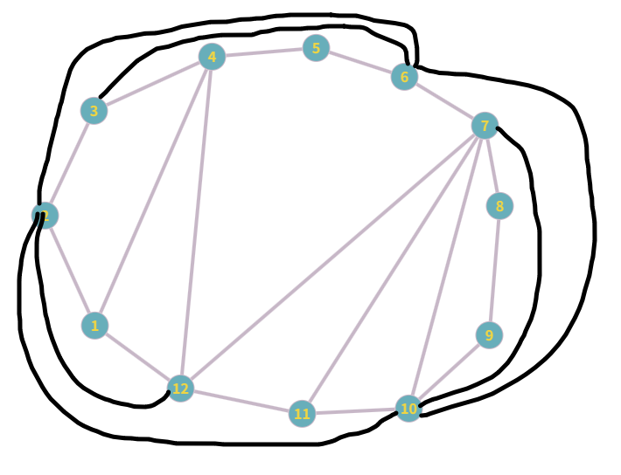Проводим внутри гамильтонова цикла ребра ψ4, а вне него – ребра ψ6.

Удаляем из ΨG’ ребра, вошедшие в ψ4­, ψ6

ψ1={u1 7,u1 8}

ψ2={u1 7}

ψ3={ }

ψ4={ }

ψ5={u2 7}

ψ6={ }

ψ7={u3 9}

ψ8={u2 7}

ψ9={u3 11,u3 9}

ψ10={u3 11}

ψ11={u3 11}

ψ12={ }

ψ13={ }

ψ14={u1 7,u1 8,u2 7}

ψ15={u1 7,u2 7}

Удаляем ψ3, ψ4, ψ6, ψ12, ψ13 так как они пусты и объединяем одинаковые семейства

ψ1={u1 7,u1 8}

ψ2={u1 7}

ψ5={u2 7},ψ8={u2 7}

ψ7={u3 9}

ψ9={u3 11,u3 9}

ψ10={u3 11},ψ11={u3 11}

ψ14={u1 7,u1 8,u2 7}

ψ15={u1 7,u2 7}

ψ1={u1 7,u1 8}

ψ2={u1 7}

ψ5={u2 7}

ψ7={u3 9}

ψ9={u3 11,u3 9}

ψ10={u3 11}

ψ14={u1 7,u1 8,u2 7}

ψ15={u1 7,u2 7}



maxαγδ = 5, дает пара множеств: ψ9, ψ14.

Возьмем множества

ψ9={u3 11,u3 9}

ψ14={u1 7,u1 8,u2 7}

В суграфе H, содержащем максимальное число непересекающихся ребер, ребра, вошедшие в ψ9, проводим внутри гамильтонова цикла, а в ψ14 – вне его.

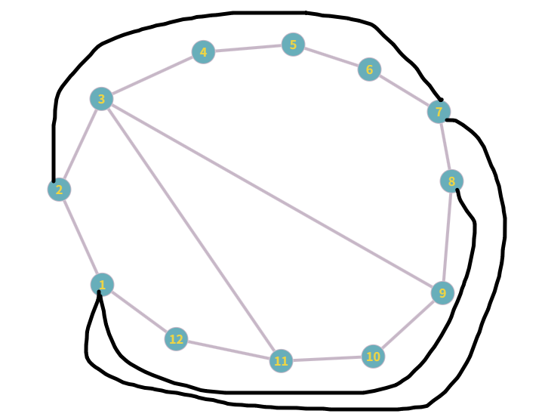

Удаляем из ΨG’ ребра, вошедшие в ψ9, ψ14

ψ1={}

ψ2={}

ψ5={}

ψ7={}

ψ9={}

ψ10={}

ψ14={}

ψ15={}

В ΨG’ пусто – граф планаризирован.

При текущих условиях (при ограниченном количестве замененных ребер) толщина графа m = 2. Если заменить все ребра – толщина будет другой.